

**"Әкетiлетiн және әкелiнетiн заттың мәдени құндылығының болуы туралы қорытынды беру" мемлекеттiк қызмет көрсету регламентiн бекiту туралы**

***Күшін жойған***

Батыс Қазақстан облысы әкімдігінің 2012 жылғы 11 қыркүйектегі № 165 қаулысы. Батыс Қазақстан облысының Әділет департаментінде 2012 жылғы 16 қазанда № 3096 тіркелді. Күші жойылды - Батыс Қазақстан облысы әкімдігінің 2013 жылғы 9 қазандағы № 220 қаулысымен

      Ескерту. Күші жойылды - Батыс Қазақстан облысы әкімдігінің 09.10.2013 № 220 қаулысымен

      "Қазақстан Республикасындағы жергілікті мемлекеттік басқару және өзін-өзі басқару туралы" 2001 жылғы 23 қаңтардағы, "Әкімшілік рәсімдер туралы" 2000 жылғы 27 қарашадағы Қазақстан Республикасының Заңдарын басшылыққа ала отырып және "Әкетілетін және әкелінетін заттың мәдени құндылығының болуы туралы қорытынды беру" мемлекеттік қызмет көрсету стандартын бекіту туралы" Қазақстан Республикасы Үкіметінің 2010 жылғы 24 қыркүйектегі № 976 қаулысына сәйкес облыс әкімдігі **ҚАУЛЫ ЕТЕДІ**:  
      1. Қоса беріліп отырған "Әкетілетін және әкелінетін заттың мәдени құндылығының болуы туралы қорытынды беру" мемлекеттік қызмет көрсету регламенті бекітілсін.  
      2. Осы қаулының орындалуын бақылау облыс әкімі аппаратының басшысы А. М. Дәулетжановқа жүктелсін.  
      3. Осы қаулы алғаш ресми жарияланған күннен кейін күнтізбелік он күн өткен соң қолданысқа енгізіледі.

*Облыс әкімі                      Н. Ноғаев*

2012 жылғы 11 қыркүйекте № 165  
облыс әкімдігінің қаулысымен  
бекітілді

**"Әкетiлетiн және әкелiнетiн**  
**заттың мәдени құндылығының болуы**  
**туралы қорытынды беру"**  
**мемлекеттiк қызмет көрсету**  
**регламентi**

**1. Жалпы ережелер**

      1. "Әкетiлетiн және әкелiнетiн заттың мәдени құндылығының болуы туралы қорытынды беру" мемлекеттiк қызметі (бұдан әрі - мемлекеттiк қызмет) осы регламентке 1-қосымша көрсетiлген мекенжай бойынша "Батыс Қазақстан облысының мәдениет басқармасы" мемлекеттік мекемесімен (бұдан әрi – басқарма) ұсынылады.  
      2. Көрсетiлетiн мемлекеттiк қызметтiң нысаны: автоматтандырылмаған.  
      3. Мемлекеттiк қызмет көрсету "Қазақстан Республикасынан әкетiлетiн және оған әкелiнетiн мәдени құндылықтарға сараптама жүргiзу ережесiн бекiту туралы" Қазақстан Республикасы Үкiметiнiң 2007 жылғы 1 маусымдағы № 447 қаулысының негiзiнде жүзеге асырылады.  
      4. Көрсетілетін мемлекеттік қызметтің нәтижесі әкетілетін заттың мәдени құндылығының болуы туралы және уақытша әкетілген мәдени құндылықтың түпнұсқалылығы туралы қорытынды (бұдан әрі - қорытынды) не қорытынды беруден бас тарту туралы дәлелді жауап беру болып табылады. Қорытынды жазбаша түрде қағаз тасығышта ресімделеді.

**2. Мемлекеттiк қызмет көрсету**  
**тәртiбiне талаптар**

      5. Мемлекеттiк қызмет Қазақстан Республикасының 2001 жылғы 13 желтоқсандағы "Қазақстан Республикасындағы мерекелер туралы" Заңында белгiленген демалыс және мереке күндерiнен басқа, сағат 13.00-ден 14.30-ға дейiнгi түскi үзiлiспен, жұмыс күндерi сағат 9.00-ден 18.30-ға дейiн көрсетiледi. Қабылдау алдын ала жазылусыз және жеделдетіп қызмет көрсетусiз, кезек күту тәртiбiмен жүзеге асырылады.  
      6. Мемлекеттiк қызмет көрсету туралы ақпарат мемлекеттік қызмет көрсету орындарындағы стендтерде орналасқан.  
      7. Осы регламентте көзделген құжаттар топтамасын тұтынушының толық ұсынбауы мемлекеттiк қызмет көрсетуден бас тарту үшiн негiз болып табылады.  
      8. Әкетiлетiн және әкелiнетiн заттың мәдени құндылығының болуы туралы қорытынды беру бойынша мемлекеттiк қызмет көрсету кезеңдерi:  
      1-кезең - басқарманың құжаттамалық қамтамасыз ету қызметiнде (бұдан әрi - ҚҚҚ) тұтынушының қоса берiлген құжаттары және заттарымен өтінішін тiркеу;  
      2-кезең - басқарма басшысының сараптаманы өткiзетiн орындаушыны, орынды және уақытты белгiлеуi;  
      3-кезең - орындаушының сараптама комиссиясына құжаттар мен заттарды сараптамаға жiберудi жүзеге асыруы;  
      4-кезең - сараптама комиссиясының уақытша әкетiлген мәдени құндылықтың мәдени құндылығы немесе түпнұсқалығына сәйкестiгiн айқындау мақсатында сараптаманы жүзеге асыруы;  
      5-кезең - орындаушының қорытындыларды басқарманың мөрiмен бекiту бойынша ұйымдастыру iс-шараларын, сондай-ақ қорытындының бiр данасы мен заттарды тұтынушыға берудi жүзеге асыруы.  
      9. Мемлекеттiк қызмет көрсету үшiн тұтынушының құжаттарын қабылдау басқарманың жұмыс кестесiнiң негiзiнде жұмыс күнi iшiнде жауапты қызметкер жүзеге асырады.

**3. Мемлекеттiк қызмет көрсету үдерiсiндегi**  
**әрекеттер (өзара әрекеттер)**  
**тәртiбiнiң сипаттамасы**

      10. Мемлекеттік қызмет алу үшін тұтынушы басқармаға келесі құжаттарды ұсынады:  
      1) "Әкетiлетiн және әкелiнетiн заттың мәдени құндылығының болуы туралы қорытынды беру" мемлекеттiк қызмет көрсету стандартын бекiту туралы" Қазақстан Республикасы Үкiметiнiң 2010 жылғы 24 қыркүйектегi №976 қаулысымен бекiтiлген нысан бойынша өтiнiш;  
      2) жеке тұлға үшiн - тұтынушының жеке басын куәландыратын құжаттың нотариалды расталған көшiрмесi;  
      заңды тұлға үшiн - заңды тұлғаның мемлекеттiк тiркеу (қайта тiркеу) туралы куәлiгiнiң нотариалды расталған көшiрмесi;  
      3) қабылдаушы тараптардың мәдени құндылықтардың болу мақсаттары мен шарттары туралы келісім - шартының көшiрмесi;  
      4) әрбiр мәдени құндылықтың немесе оны құрайтын бөлiктерiнiң көлемi 10x15 сантиметр болатын фотосуретi;  
      5) мәдени құндылықтарға меншiк құқығын растайтын құжаттар;  
      6) заңды тұлға үшiн - уақытша әкету кезеңiне мәдени құндылықтардың сақталуы үшін белгiлi бiр тұлғаға жауапкершiлiк жүктеу туралы ұйым басшысының бұйрығы;  
      7) мәдени құндылықтар ретiнде қаралатын, сараптауға жататын заттар.  
      11. Мемлекеттiк қызмет тегiн көрсетiледi.  
      12. Мемлекеттік қызмет көрсетудің мерзімдері:  
      1) мемлекеттік қызмет көрсетудің мерзімі:  
      тұтынушы қажетті құжаттарды тапсырған сәттен бастап – бес жұмыс күні;  
      2) өтініш беруші өтініш берген күні сол жерде көрсетілетін мемлекеттік қызметті алуға дейін күтудің рұқсат етілген ең көп уақыты 15 минуттан аспайды;  
      3) өтініш беруші өтініш берген күні сол жерде көрсетілетін мемлекеттік қызметті көрсетуді алушыға қызмет көрсетудің рұқсат берілген ең көп уақыты – 10 минут;  
      4) қорытындыны алған кезде күту уақыты – минуттан аспайды.  
      13. Әкетiлетiн және әкелiнетiн заттың мәдени құндылығының болуы туралы қорытынды беру үдерiсiнiң сызбасы, сондай-ақ Қазақстан Республикасының аумағынан бұдан бұрын әкетiлген мәдени құндылықтарға оларды Қазақстан Республикасының аумағына қайта әкелген кезде қайта сараптама өткiзу осы регламенттiң 2-қосымшасында көрсетiлген.  
      14. Көрсетілген мемлекеттік қызмет нәтижелерімен келіспеген жағдайда тұтынушы заңнамада белгіленген тәртіппен сотқа шағымдануға құқылы.

**4. Мемлекеттiк қызметтер көрсететiн**  
**лауазымды тұлғалардың жауапкершiлiгi**

      15. Мемлекеттiк қызмет көрсету тәртiбiн бұзғаны үшiн лауазымды тұлғалар Қазақстан Республикасының заңдарымен қарастырылған жауапкершiлiкке тартылады.

"
Әкетiлетiн және әкелiнетiн заттың  
мәдени құндылығының болуы туралы  
қорытынды беру" мемлекеттiк қызмет  
көрсету регламентiне  
1-қосымша

"Батыс Қазақстан облысының мәдениет басқармасы"  
мемлекеттік мекемесінің мекен-жайы мен жұмыс кестесi

|  |  |  |  |  |  |
| --- | --- | --- | --- | --- | --- |
| № Р/с | Атауы | Мекен-  жайы | Телефон № | Электронды поштаның мекен-жайы | Жұмыс кестесi |
| 1 | 2 | 3 | 4 | 5 | 6 |
| 1 | "Батыс Қазақстан облысының мәдениет басқармасы" мемлекеттік мекемесі | Орал қаласы, Достық-  Дружба даңғылы, 166/1 | 8(7112) 50-45-89, 50-94-91 | uprcultzko@mail.ru | Жұмыс күндерi: сағат 9.00-ден 18.30-ға дейiн, үзiлiс сағат 13.00-ден 14.30-ға дейiн. Демалыс күндерi: сенбi  және жексенбi |

"Әкетiлетiн және әкелiнетiн  
заттың мәдени құндылығының болуы  
туралы қорытынды беру" мемлекеттiк  
қызмет көрсету регламентiне  
2-қосымша

**Әкетiлетiн және әкелiнетiн заттың**  
**мәдени құндылығының болуы туралы**  
**қорытынды беру бойынша мемлекеттiк**  
**қызмет көрсету үдерiсi**

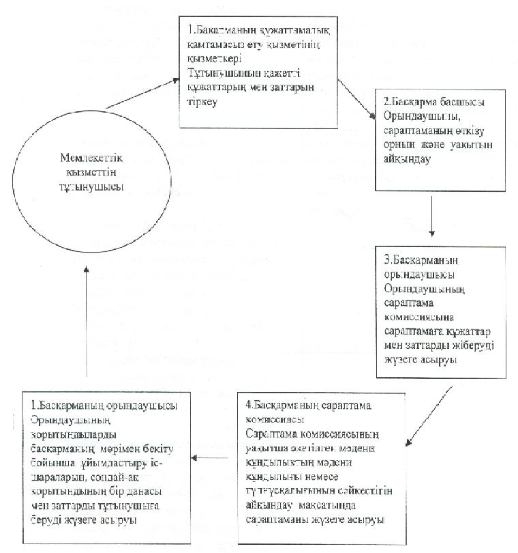

      Аббревиатураның толық жазылуы:  
      ҚҚҚ – құжаттамалық қамтамасыз қызметі;

© 2012. Қазақстан Республикасы Әділет министрлігінің «Қазақстан Республикасының Заңнама және құқықтық ақпарат институты» ШЖҚ РМК